Документация для подготовки к собеседованию Junior позиция FRONTED HTML, CSS, JavaScript
Дата: 09.12.2024
Создал: Сорокин Никита Иванович
Базовые вопросы по синтаксису и семантике
Что такое let, const, var и в чем разница между ними?
var: Объявляет переменную с функциональной областью видимости. Может быть переопределена и обновлена.
let: Объявляет переменную с блочной областью видимости. Может быть обновлена, но не переопределена в той же области видимости.
const: Объявляет переменную с блочной областью видимости, значение которой не может быть изменено после инициализации.
Разница между == и ===.
== (нестрогое равенство): Сравнивает значения после преобразования типов.
=== (строгое равенство): Сравнивает значения без преобразования типов.
Что такое замыкание (closure) и как оно работает?
Замыкание — это функция, которая запоминает свое лексическое окружение, даже когда она выполняется вне этого окружения. Это позволяет функции обращаться к переменным, объявленным вне её собственной области видимости.
Как работает this в JavaScript?
this ссылается на объект, который вызывает функцию. В глобальной области this ссылается на глобальный объект (в браузере это window). В методе объекта this ссылается на этот объект. В стрелочных функциях this наследуется от внешней функции.
Разница между стрелочными функциями и обычными функциями.
- Стрелочные функции не имеют своего this, они используют this из внешней функции.
- Стрелочные функции не могут быть использованы как конструкторы.
- Стрелочные функции не имеют arguments объекта.

Функции и массивы
Функция, которая возвращает сумму всех элементов массива:
function sumArray(arr) {
return arr.reduce((acc, curr) => acc + curr, 0);
}
Как работают методы массивов map, filter, reduce? Приведите примеры:
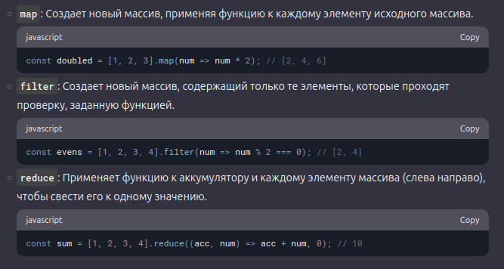

Объекты и прототипы:
Пример создания объекта
class Animal {
let name;
let type;
let diet;

function Eat() {
console.log(diet);
}

}
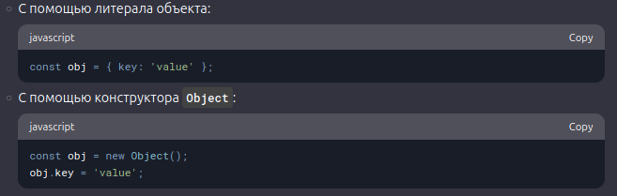
Что такое прототипное наследование?
Прототипное наследование — это механизм, с помощью которого объекты могут наследовать свойства и методы от других объектов. Каждый объект в JavaScript имеет скрытое свойство [[Prototype]], которое ссылается на прототип объекта.

Асинхронность
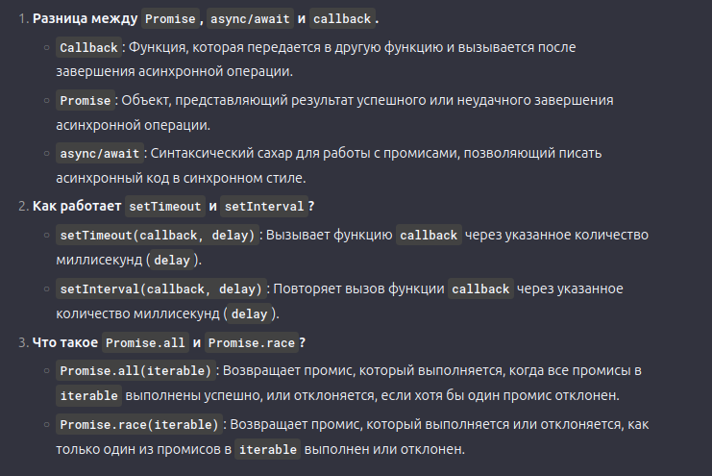

DOM и события:
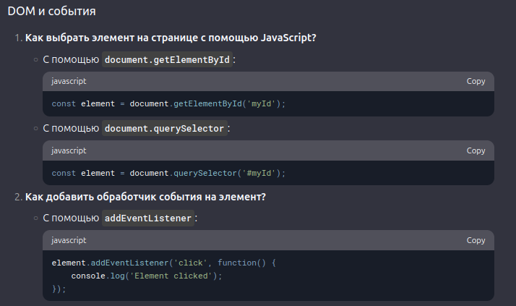

Что такое делегирование событий?
Делегирование событий — это техника, при которой обработчик события добавляется на родительский элемент, а не на каждый дочерний элемент. Это позволяет эффективно обрабатывать события для динамически добавляемых элементов.
Вопросы по общему пониманию веб-разработки
Как работает HTTP:
Что такое HTTP-запрос и HTTP-ответ?
HTTP-запрос: Сообщение, отправляемое клиентом (браузером) на сервер для получения ресурса.
HTTP-ответ: Сообщение, отправляемое сервером клиенту в ответ на HTTP-запрос.
Какие методы HTTP-запросов вы знаете?
GET: Получение данных.
POST: Отправка данных на сервер.
PUT: Обновление данных.
DELETE: Удаление данных.
Как работает браузер:
Как браузер рендерит страницу?
Браузер получает HTML-документ, парсит его и строит DOM-дерево.
Браузер загружает CSS и строит CSSOM-дерево.
Браузер объединяет DOM и CSSOM в Render Tree.
Браузер вычисляет макет (layout) и отрисовывает (paint) страницу.
Что такое DOM и как он связан с HTML?
DOM (Document Object Model) — это представление HTML-документа в виде дерева объектов, которое позволяет JavaScript взаимодействовать с содержимым страницы.
Безопасность:
Что такое XSS и как его предотвратить?
XSS (Cross-Site Scripting) — это атака, при которой злоумышленник внедряет вредоносный код на страницу. Предотвращение: экранирование пользовательского ввода, использование Content Security Policy (CSP)
Что такое CSRF и как его предотвратить?
CSRF (Cross-Site Request Forgery) — это атака, при которой злоумышленник заставляет пользователя выполнить нежелательные действия на сайте. Предотвращение: использование CSRF-токенов, проверка источника запроса.
Это основные вопросы и темы, которые могут быть заданы на собеседовании для junior frontend-разработчика. Важно быть готовым к практическим задачам, демонстрирующим ваши навыки написания кода, а также к теоретическим вопросам, проверяющим ваше понимание основ веб-разработки.

